**SINIESTROS**

**DETALLE DE SINIESTROS**

Permite la administración de reclamos de seguros, podrá ingresar, modificar o eliminar registros de siniestros y se podrán mostrar por año actual, año anterior o todos.

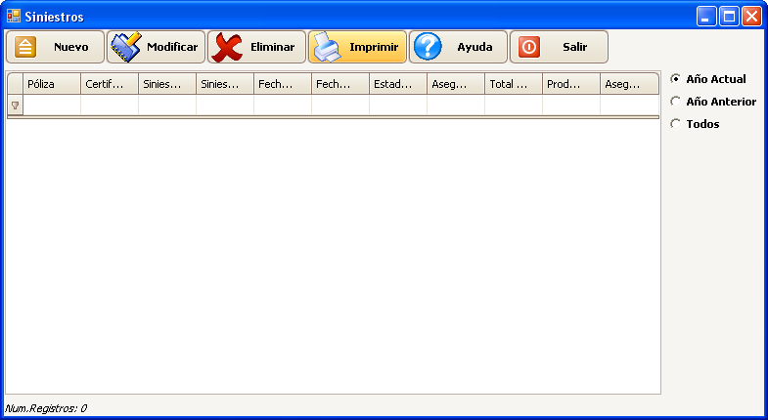

**DESCRIPCIÓN DE LOS CAMPOS:**

**Año Actual:** Muestra en pantalla los reclamos de seguros por año actual.

**Año Anterior:** Muestra en pantalla los reclamos de seguros por año anterior.

**Todos:** Muestra en pantalla todos los reclamos de seguros.

**MODO DE OPERAR**

Para revisar un reclamo de seguro deberá de seleccionar una de las opciones entre año actual, año anterior o todos; al encontrar el reclamo de su interés deberá de hacer doble clic sobre el para mostrar la información completa. Podrá ingresar, modificar o eliminar registros de siniestros utilizando los botones correspondientes.

**DECLARACIÓN DE RECLAMOS DE SEGUROS**

Permite el ingreso de la declaración de reclamos de seguros.

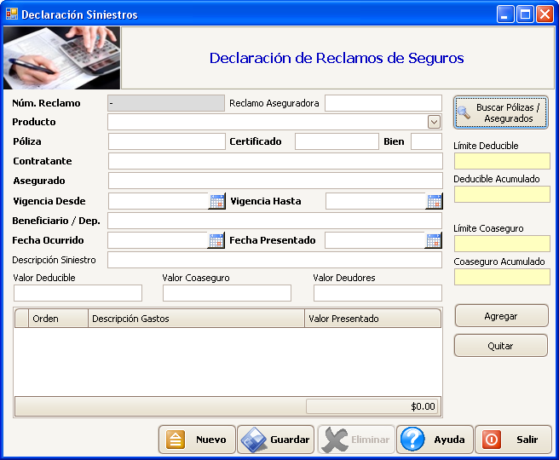

**DESCRIPCIÓN DE LOS CAMPOS:**

**Núm. Reclamo:** Muestra el número interno del reclamo.

**Reclamo Aseguradora:** Muestra el número de reclamo de la aseguradora.

**Producto:** Muestra el producto del cual hace referencia el reclamo.

**Póliza:** Muestra el número de póliza.

**Bien:** Muestra la cantidad de bienes asegurados.

**Contratante:** Muestra el nombre de la persona que ha contratado el servicio.

**Asegurado:** Muestra el nombre de la persona asegurada.

**Vigencia desde:** Muestra la fecha inicial de vigencia de la póliza.

**Vigencia hasta:** Muestra la fecha final de vigencia de la póliza.

**Beneficiario / Dep.:** Muestra el nombre de la persona beneficiara del depósito.

**Fecha Ocurrido:** Selecciona la fecha en que ha sido ocurrido el siniestro.

**Fecha Presentado:** Selecciona la fecha en que ha sido presentado el reclamo del seguro.

**Descripción Siniestro:** Campo para ingresar una breve descripción del siniestro.

**Valor Deducible:** Muestra el valor del deducible.

**Valor Coaseguro:** Muestra el valor del coaseguro.

**Valor Deudores:** Muestra el valor de deudores.

**Buscar Pólizas /**

**Asegurados:** Se utiliza para buscar la póliza a la cual se le hará el reclamo de seguro.

**Límite Deducible:** Muestra el valor del límite del deducible.

**Deducible Acumulado:** Muestra el valor del deducible acumulado.

**Límite Coaseguro:** Muestra el valor del límite del coaseguro.

**Coaseguro Acumulado:** Muestra el valor del coaseguro acumulado.

**Agregar:** Agrega campos en el cual se ingresa el número de orden, se selecciona la descripción de gastos y el valor presentado.

**Quitar:** Quita los campos agregados.

**MODO DE OPERAR**

Utilice el botón “Buscar Pólizas / Asegurados” para seleccionar la póliza a la cual se le realizará la declaración de reclamos de seguro, esto cargará la información necesaria a lo que deberá de revisar que dicha información sea la correcta y completar los campos que se requieran (por ejemplo: el número de reclamo para la aseguradora, la fecha ocurrida y la fecha presentada, etc.).

Hecho lo anterior deberá de utilizar el botón “Guardar” para poder completar la información del reclamo.

**PAGOS DE SINIESTROS**

Podrá ingresar los pagos de siniestros por reclamo presentado.

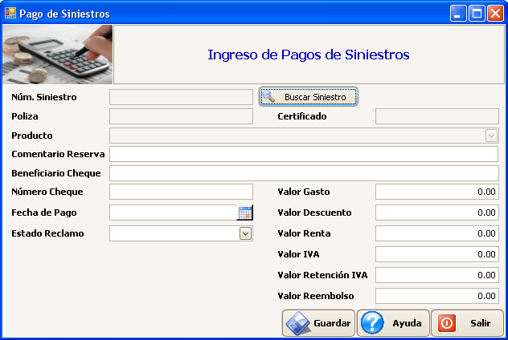

**DESCRIPCIÓN DE LOS CAMPOS:**

**Buscar Siniestro:** Realiza una búsqueda de reclamos presentados.

**Núm. Siniestro:** Muestra el número de reclamo.

**Póliza:** Muestra el número de póliza.

**Certificado:** Muestra el número del certificado.

**Producto:** Muestra el producto del cual hace referencia el reclamo.

**Comentario Reserva:** Ingrese un breve comentario sobre la reserva.

**Beneficiario Cheque:** Muestra el nombre del beneficiario del cheque.

**Número Cheque:** Ingrese el número del cheque.

**Fecha de pago:** Seleccione la fecha en que se realiza el pago.

**Estado Reclamo:** Seleccione el estado del reclamo entre pendiente o pagado.

**Valor Gasto:** Muestra el valor del gasto.

**Valor Descuento:** Muestra el valor de descuento.

**Valor Renta:** Muestra el valor de Renta.

**Valor IVA:** Muestra el valor de IVA.

**Valor Retención IVA:** Muestra el valor de Retención de IVA.

**Valor Reembolso:** Muestra el valor del Reembolso.

**MODO DE OPERAR**

Utilice el botón “Buscar Siniestro” para seleccionar el siniestro que se quiere pagar, esto cargará la información necesaria a lo que deberá de revisar que dicha información sea la correcta y completar los campos que se requieran.

Hecho lo anterior deberá de utilizar el botón “Guardar” para poder ingresar con éxito el pago.

**ANULACIÓN DE SINIESTROS**

Podrá anular los reclamos de seguros presentados.

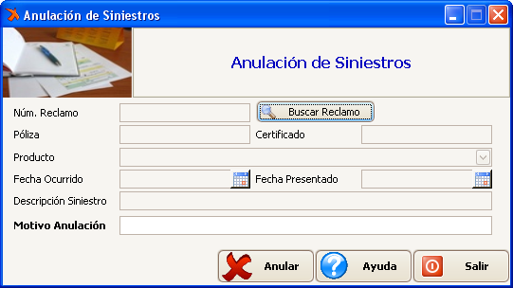

**DESCRIPCIÓN DE LOS CAMPOS:**

**Buscar Reclamo:** Realiza una búsqueda de reclamos presentados.

**Núm. Reclamo:** Muestra el número de reclamo.

**Póliza:** Muestra el número de póliza.

**Certificado:** Muestra el número del certificado.

**Producto:** Muestra el producto del cual hace referencia el reclamo.

**Fecha Ocurrida:** Muestra la fecha en que ocurrió el siniestro.

**Fecha Presentada:** Muestra la fecha en que se presentó el reclamo.

**Descripción Siniestro:** Campo para ingresar una breve descripción del siniestro.

**Motivo Anulación:** Ingrese una breve descripción del motivo de la anulación del reclamo.

**MODO DE OPERAR**

Utilice el botón “Buscar Reclamo” para seleccionar el Reclamo que fue presentado y que se quiere anular, esto cargará la información necesaria a lo que deberá de revisar que dicha información sea la correcta y completar los campos que se requieran.

Hecho lo anterior deberá de utilizar el botón “Anular” para poder anular con éxito el reclamo.

**PAGO DEUDORES**

Realice pagos en los reclamos que presenten saldo a deudores varios.

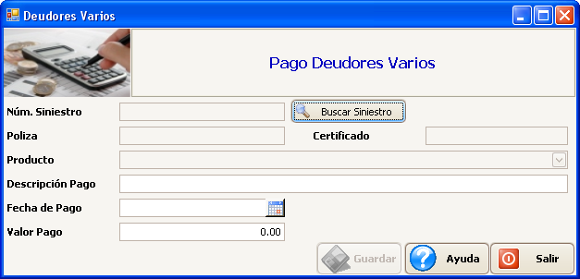

**DESCRIPCIÓN DE LOS CAMPOS:**

**Buscar Siniestro:** Realiza una búsqueda de reclamos presentados.

**Núm. Siniestro:** Muestra el número de reclamo.

**Póliza:** Muestra el número de póliza.

**Certificado:** Muestra el número del certificado.

**Producto:** Muestra el producto del cual hace referencia el reclamo.

**Descripción Pago:** Campo para ingresar una breve descripción del pago a realizar.

**Fecha de Pago:** Seleccione la fecha en que se realiza el pago.

**Valor Pago:** Ingrese la cantidad a pagar.

**MODO DE OPERAR**

Utilice el botón “Buscar Siniestro” para seleccionar el Reclamo que fue presentado y que se quiere pagar, esto cargará la información necesaria a lo que deberá de revisar que dicha información sea la correcta y completar los campos que se requieran.

Hecho lo anterior deberá de utilizar el botón “Guardar” para poder realizar el pago a deudores varios con éxito.

**PLANES SINIESTROS**

Realice planes de reclamos en las pólizas que desee aplicarlas.

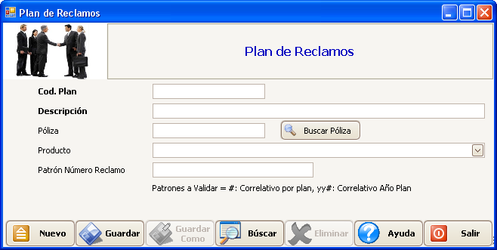

**DESCRIPCIÓN DE LOS CAMPOS:**

**Buscar Póliza:** Realiza una búsqueda de póliza.

**Cód. Plan:** Ingrese el código al plan se está creando.

**Descripción:** Campo para ingresar una breve descripción del plan de reclamos.

**Póliza:** Muestra el número de póliza.

**Producto:** Muestra el producto del cual hace referencia la póliza.

**Patón Número Reclamo:** Ingrese el patrón número reclamo, siguiendo las indicaciones para tal efecto: Patrones a Validar = #: Correlativo por plan, yy#: Correlativo Año Plan.

**MODO DE OPERAR**

Utilice el botón “Buscar Póliza” para seleccionar la póliza que se le quiere aplicar el plan de reclamos, esto cargará la información necesaria a lo que deberá de revisar que dicha información sea la correcta y completar los campos que se requieran.

Hecho lo anterior deberá de utilizar el botón “Guardar” para que el plan de reclamos quede guardado.

**ENVÍOS DE RECLAMOS**

Realice los envíos de reclamos por aseguradora.



**DESCRIPCIÓN DE LOS CAMPOS:**

**Cód. Envío:** Ingrese un código único con el que se identificarán los envíos.

**Fecha Desde:** Seleccione la fecha desde la cual se incorporarán los reclamos.

**Fecha Hasta:** Seleccione la fecha hasta la cual se incorporarán los reclamos.

**Fecha Envío:** Seleccione la fecha en la cual se realiza el envío.

**Plan Reclamos:** Seleccione el plan previamente creado al cual se quiere realizar el envío.

**Aseguradora:** Seleccione la aseguradora a la cual se le quiere realizar el envío.

**Buscar Reclamos:** Busca los reclamos existentes entre el rango de fecha seleccionado.

**Imprimir Envío:** Muestra una vista previa con la información del envío que se realizara.

**Generar Archivo: ENRIQUE: ESTE BOTÓN NO FUNCIONA**

**Retirar Reclamo:** Retira de la pantalla el reclamo seleccionado.

**Buscar:** Busca la Ruta de Archivo.

**MODO DE OPERAR**

Completar los campos correspondientes y seleccionar por Aseguradora o por Plan de Reclamos, posteriormente utilizar el botón “Buscar Reclamos” para que nos muestre en pantalla los reclamos presentados y por último utilizar el botón “Guardar” y nos generará un informe con los datos del envío generado.

**PRE-CERTIFICACIONES**

Administre las Pre-Certificaciones Médicas, podrá crearlas ingresando los datos necesarios para la pre-certificación, quedando en la espera de la resolución de la aseguradora para su aprobación o rechazo.



**DESCRIPCIÓN DE LOS CAMPOS:**

**Buscar Pólizas /**

**Asegurados:** Realiza una búsqueda de la póliza en la cual se creará la Pre-Certificación.

**Núm. Certificación:** El sistema genera un número para identificar la Pre-Certificación.

**Estado:** Selecciona el estado en que se encuentra la Pre-Certificación ya sea Pendiente, Autorizado o Rechazado.

**Póliza:** Muestra el número de póliza.

**Certificado:** Muestra el número del certificado.

**Bien:** Muestra la cantidad de bien asegurado.

**Producto:** Muestra el producto del cual hace referencia la póliza.

**Nombre Asegurado:** Muestra el nombre de la persona asegurada.

**Nombre Paciente:** Muestra el nombre del paciente.

**Fecha Recepción:** Selecciona la fecha en la que se ha recibido la Pre-Certificación.

**Fecha Envío:** Selecciona la fecha en que se realiza el envío de la Pre-Certificación.

**Diagnóstico:** Escribir el diagnóstico médico.

**Gestión Solicitada:** Escribir la gestión que se está solicitando.

**DATOS PRE-CERTIFICACIÓN:**

**Valor del Reclamo:** Ingrese el valor del reclamo solicitado.

**Proveedor:** Ingrese el nombre del proveedor que le realizará los servicios médicos.

**Observaciones:** Ingrese algunas observaciones.

**RESOLUCIÓN ASEGURADORA**

**Fecha Respuesta:** Seleccione la fecha en que se obtiene respuesta de la Aseguradora.

**Autorizado Por:** Ingrese el nombre de la persona que autoriza.

**Honorarios Médicos:** Ingrese el valor por honorarios médicos.

**Deducible:** Ingrese el valor del deducible.

**% Participación:** Ingrese el valor del porcentaje de participación.

**Valor Coaseguro:** Ingrese el valor del coaseguro.

**Valor Cubierto:** Ingrese el valor cubierto.

**DOCUMENTOS**

**Agregar Archivo:** Agrega archivos que serán utilizados como anexos.

**Agregar Carpeta:** Agrega carpetas contenedoras de uno o más archivos.

**Quitar:** Quita archivos o carpetas agregadas previamente.

**MODO DE OPERAR**

Utilice el botón “Buscar Póliza / Asegurados” para seleccionar la póliza que se le quiere crear la pre-certificación, esto cargará la información necesaria a lo que deberá de revisar que dicha información sea la correcta y completar los campos que se requieran.

Hecho lo anterior deberá de utilizar el botón “Guardar” para que la pre-certificación quede guardada.

Al recibir la respuesta de parte de la Aseguradora, se deberá de modificar la información de dicha pre-certificación.

**NOTA: ENRIQUE TE AVISO QUE EN ESTO NO APARECE OPCIONES PARA IMPRIMIR LA PRE-CERTIFICACIÓN**

**CÁLCULO PRE-LIQUIDACIÓN**

Realice cálculos de pre-liquidación de reclamos.

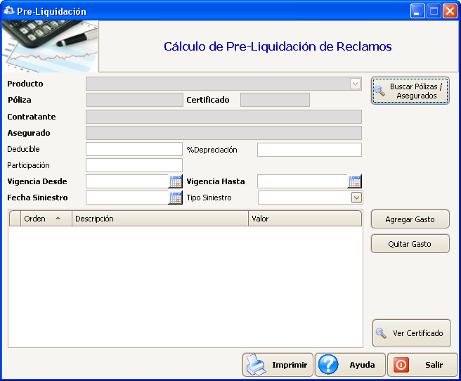

**DESCRIPCIÓN DE LOS CAMPOS:**

**Buscar Pólizas /**

**Asegurados:** Realiza una búsqueda de la póliza en la cual se creará el cálculo.

**Producto:** Muestra el producto del cual hace referencia la póliza.

**Póliza:** Muestra el número de póliza.

**Certificado:** Muestra el número del certificado.

**Contratante:** Muestra el nombre del contratante.

**Asegurado:** Muestra el nombre del asegurado.

**Deducible:** Ingrese el valor del deducible.

**% Depreciación:** Ingrese el valor del porcentaje de la depreciación.

**Participación:** Ingrese el valor de la participación.

**Vigencia Desde:** Muestra la fecha de inicio de la vigencia de la póliza.

**Vigencia Hasta:** Muestra la fecha en que finaliza la vigencia de la póliza.

**Fecha Siniestro:** Selecciona la fecha en que ocurre el siniestro.

**Tipo Siniestro:** Selecciona el tipo de siniestro.

**Agregar Gasto:** Agrega gastos a los que previamente ha cargado.

**Quitar Gasto:** Quita gastos previamente agregados.

**Ver Certificado:** Muestra el certificado de la póliza.

**MODO DE OPERAR**

Utilice el botón “Buscar Póliza / Asegurados” para seleccionar la póliza que se le quiere crear el cálculo de pre-liquidación de reclamo, esto cargará la información necesaria a lo que deberá de revisar que dicha información sea la correcta y completar los campos que se requieran.

Agregue o quite gasto extras utilizando los botones correspondientes para tal efecto.

Hecho lo anterior deberá de utilizar el botón “Imprimir” para ver los datos del cálculo de pre-liquidación del reclamo y desde aquí se podrá exportar para guardar dicho cálculo.

**NOTA: ENRIQUE TE AVISO QUE EN ESTO NO APARECE OPCIONES PARA GUARDAR EL CÁLCULO REALIZADO SOLO SALE IMPRIMIR.**

**FORMULARIOS ASEGURADORAS**

Guarde en el sistema las rutas donde se tienen almacenados los formularios que en todas las aseguradoras utilizan ya sean estos de Póliza, Reclamos o de Cartera; una vez guardadas en el sistema podrá posteriormente revisarlos rápidamente.

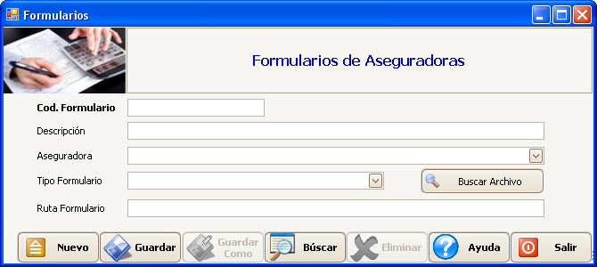

**DESCRIPCIÓN DE LOS CAMPOS:**

**Cód. Formulario:** Ingrese un código único con el que se identificarán los formularios.

**Descripción:** Ingrese una breve descripción del formulario.

**Aseguradora:** Seleccione la aseguradora a que pertenece el formulario.

**Tipo Formulario:** Seleccione el tipo de formulario al que pertenece.

**Ruta Formulario:** Muestra la ruta en la que se encuentra guardado el formulario.

**Buscar Archivo:** Utilice éste botón para buscar el archivo que contiene el formulario.

**MODO DE OPERAR**

Completar los campos correspondientes y utilice el botón “Buscar Archivo” para que incorpore la ruta en la que se tiene guardado el archivo que contiene el formulario y por último utilizar el botón “Guardar” para completar la operación.

Posteriormente podrá buscar el archivo que contiene el formulario para poder ver el formulario.

**REPORTE DE SINIESTROS**

Genere Reportes de Siniestros por pólizas.

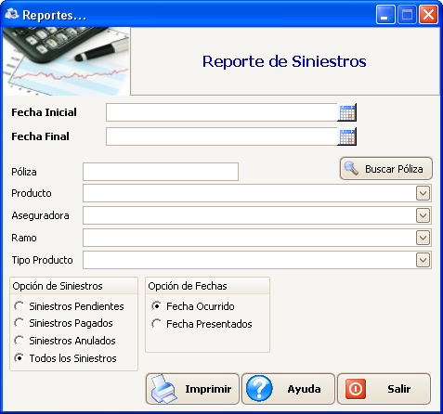

**DESCRIPCIÓN DE LOS CAMPOS:**

**Fecha Inicial:** Seleccione la fecha inicial para realizar la búsqueda.

**Fecha Final:** Seleccione la fecha final para realizar la búsqueda.

**Póliza:** Muestra el número de póliza.

**Producto:** Muestra el producto del cual hace referencia la póliza.

**Aseguradora:** Selecciona la Aseguradora a la que pertenece la póliza.

**Ramo:** Selecciona el ramo del cual hace referencia el producto.

**Tipo Producto:** Selecciona el tipo del producto entre Vida o Daños.

**Buscar Póliza:** Realiza una búsqueda de póliza.

**MODO DE OPERAR**

Completar los campos correspondientes y utilice el botón “Buscar Póliza” para incorporar la información de la póliza a la cual se quiere el reporte de siniestro, elegir las opciones de siniestros y las opciones de fecha; y por último utilizar el botón “Imprimir” para que genere dicho reporte.

**CONSULTA DE SINIESTROS**

Puede consultar siniestros por póliza, por asegurado o buscar todos los reclamos existentes.

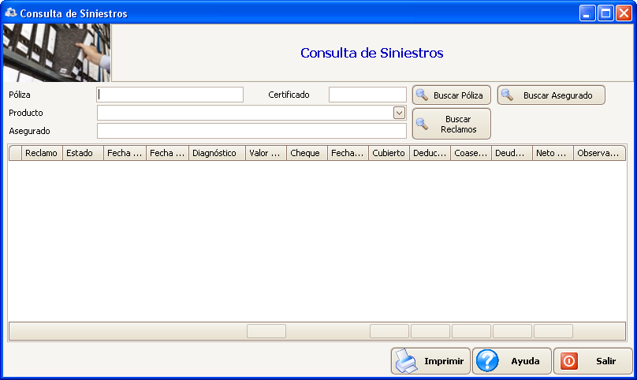

**DESCRIPCIÓN DE LOS CAMPOS:**

**Póliza:** Muestra el número de póliza.

**Producto:** Muestra el producto del cual hace referencia la póliza.

**Asegurado:** Muestra el nombre del asegurado.

**Buscar Póliza:** Realiza una búsqueda de reclamos por póliza.

**Buscar Asegurado:** Realiza una búsqueda de reclamos por el nombre del asegurado.

**Buscar Reclamos:** Realiza una búsqueda de todos los reclamos.

**MODO DE OPERAR**

Puede utilizar el botón “Buscar Póliza” para que realice una búsqueda de reclamos por póliza; o utilice el botón “Buscar Asegurado” para que realice una búsqueda de reclamos por el nombre del asegurado; y también puede utilizar el botón “Buscar reclamo” para que realice una búsqueda de todos los reclamos. Al utilizar una de las tres anteriores formas de búsqueda le mostrará en pantalla los reclamos que se podrán consultar con solo dar doble clic sobre ellos.

**REPORTES DE VIDA Y GASTOS MÉDICOS**

**REGISTRO DE ASEGURADOS PÓLIZA**

Genera un reporte con el registro de los asegurados y dependientes que contiene la póliza.

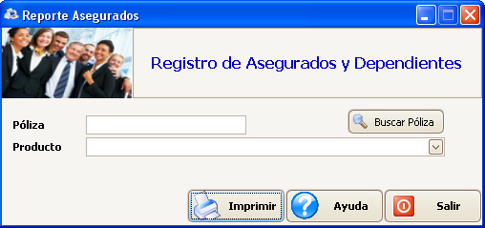

**DESCRIPCIÓN DE LOS CAMPOS:**

**Buscar Póliza:** Realiza una búsqueda de reclamos por póliza.

**Póliza:** Muestra el número de póliza.

**Producto:** Muestra el producto del cual hace referencia la póliza.

**MODO DE OPERAR**

Utilice el botón “Buscar Póliza” para que complete los datos de los campos, posteriormente utilice el botón “Imprimir” para que genere el reporte que contendrá el listado de los asegurados y dependientes.

**REPORTES DE VIDA Y GASTOS MÉDICOS**

**RECLAMOS DE GASTOS MÉDICOS**

Puede generar reportes de gastos médicos por póliza.

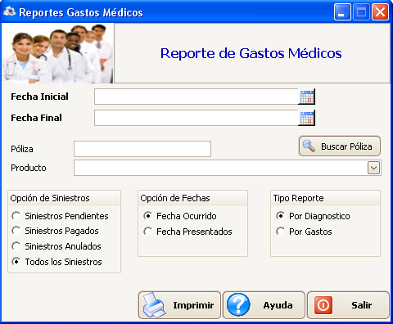

**DESCRIPCIÓN DE LOS CAMPOS:**

**Fecha Inicial:** Seleccione la fecha inicial para realizar la búsqueda.

**Fecha Final:** Seleccione la fecha final para realizar la búsqueda.

**Póliza:** Muestra el número de póliza.

**Producto:** Muestra el producto del cual hace referencia la póliza.

**Buscar Póliza:** Realiza una búsqueda de póliza.

**MODO DE OPERAR**

Seleccione el rango de fecha inicial y final que desea para realizar la búsqueda, utilice el botón “Buscar Póliza” para incorporar la información de la póliza a la cual se quiere el reporte de gastos médicos, elegir las opciones de siniestros, opción de fechas y Tipo Reporte, por último utilizar el botón “Imprimir” para que genere dicho reporte.

**REPORTE DE SALDOS DEUDORES VARIOS**

Puede generar reportes de saldos deudores varios.

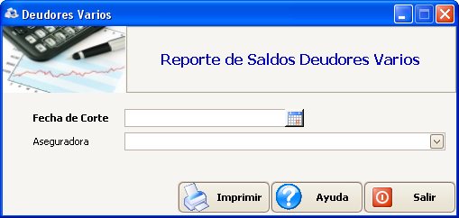

**DESCRIPCIÓN DE LOS CAMPOS:**

**Fecha de corte:** Seleccione la fecha de corte.

**Aseguradora:** Selecciona la Aseguradora a la que se le quiere generar el reporte.

**MODO DE OPERAR**

Seleccione la fecha de corte y la aseguradora, luego utilice el botón “Imprimir” para generar el reporte de saldos deudores varios.

**REPORTE DE SALDOS DEUDORES VARIOS**

Genera reportes de Pre-Certificaciones desde un rango de fecha determinada.

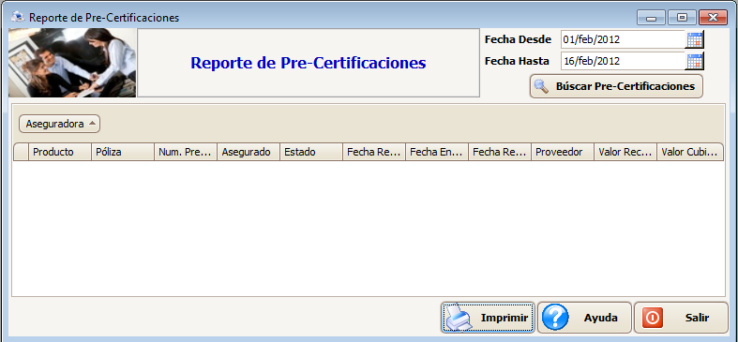

**DESCRIPCIÓN DE LOS CAMPOS:**

**Fecha Desde:** Seleccione la fecha desde la cual se quiere realizar la búsqueda de las Pre-Certificaciones.

**Fecha Hasta:** Seleccione la fecha hasta la cual se quiere realizar la búsqueda de las Pre-Certificaciones.

**Buscar Pre-Autorizaciones:** Ejecuta la búsqueda de las Pre-Autorizaciones utilizando el rango de fecha indicado anteriormente.

**MODO DE OPERAR**

Seleccione el rango de fecha “Desde y Hasta”, luego utilice el botón “Buscar Pre-Autorizaciones” para generar el reporte de Pre-Certificaciones existentes.

**NOTA: ENRIQUE ¿NO DEBERÍA DE DECIR EL BOTÓN “BUSCAR PRE-CERTIFICACIONES” EL BOTÓN “BUSCAR PRE-AUTORIZACIONES”?**

**GESTIÓN SINIESTROS**

Realice gestiones de siniestros, esto le mostrará por color el estado de las gestiones realizadas.

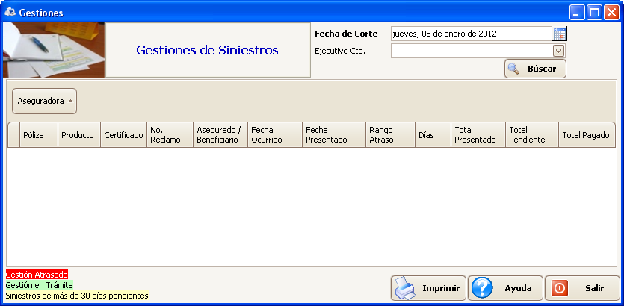

**DESCRIPCIÓN DE LOS CAMPOS:**

**Fecha de Corte:** Seleccione la fecha de corte.

**Ejecutivo Cta.:** Seleccione por Ejecutivo de Cuenta.

**Buscar:** Realiza la búsqueda de siniestros con los datos anteriores y los muestra en la pantalla para poder realizarles gestiones.

**MODO DE OPERAR**

Seleccione la fecha de corte y adicionalmente el Ejecutivo de Cuenta, posteriormente utilice el botón “Buscar” para que muestre en pantalla los siniestros a los cuales se le podrán realizar gestiones dándoles clic derecho sobre el siniestro y eligiendo la opción “Agregar Gestión de Siniestros” que nos mostrará en un cuadro contextual; hecho esto nos mostrará la siguiente pantalla la cual se describirá a continuación:

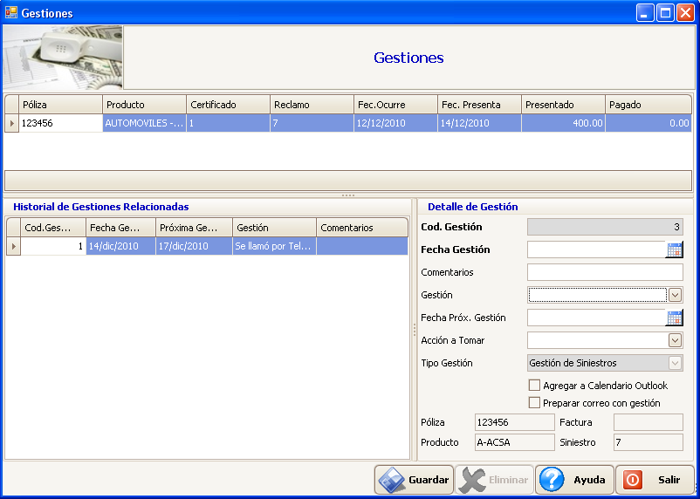

**DESCRIPCIÓN DE LOS CAMPOS:**

**Código Gestión:** Muestra el código de gestión.

**Fecha Gestión:** Muestra la fecha en que se realiza la gestión.

**Comentarios:** Agregue un breve comentario sobre la gestión realizada.

**Gestión:** Seleccione el tipo de gestión a tomar.

**Fecha Próx. Gestión:** Seleccione la fecha en que se realizará la próxima gestión.

**Acción a Tomar:** Seleccione la acción a tomar en la próxima gestión.

**Tipo Gestión:** Muestra el tipo de gestión que se está realizando.

**Agregar a Calendario Outlook:** Agrega un aviso en su calendario de Outlook.

**Preparar correo con gestión:** Prepara un correo con la gestión a realizar.

**Póliza:** Muestra el número de póliza a la que se le está realizando la gestión.

**Producto:** Muestra el producto al que se refiere la póliza.

**Factura:** Muestra el número de factura.

**Siniestro:** Muestra el número de siniestro.

**GESTIÓN SINIESTROS**

Realice seguimiento de siniestros.

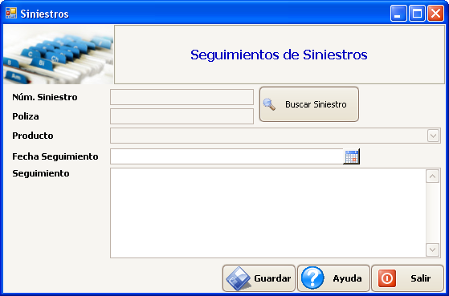

**DESCRIPCIÓN DE LOS CAMPOS:**

**Buscar Siniestro:** Realiza la búsqueda de siniestros por póliza.

**Núm. Siniestro:** Muestra el número del siniestro.

**Póliza:** Muestra el número de la póliza.

**Producto:** Muestra el producto de la póliza.

**Fecha Seguimiento:** Selecciona la fecha en la que se realiza el seguimiento.

**Seguimiento:** Ingrese información sobre el seguimiento realizado.

**MODO DE OPERAR**

Utilice el botón “Buscar Siniestro” para cargar la información de la póliza a la que se le realizará el seguimiento del siniestro, posteriormente ingrese la información sobre el seguimiento realizado y utilice el botón “Guardar” para ingresar el seguimiento al sistema.

**REPORTE DE GESTIONES PENDIENTES**

Le permitirá ver en pantalla todas las gestiones pendientes hasta una fecha de corte determinada, útil para continuar gestionando los reclamos por realizar.

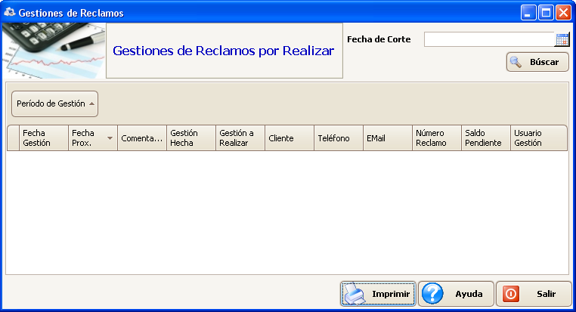

**DESCRIPCIÓN DE LOS CAMPOS:**

**Fecha de Corte:** Seleccione la fecha de corte.

**Buscar:** Realiza una búsqueda de todas las gestiones pendientes hasta la fecha de corte.

**MODO DE OPERAR**

Seleccione la fecha de corte y utilice el botón “Buscar” para realizar una búsqueda de todas las gestiones pendientes hasta la fecha de corte; estas gestiones pendientes las mostrará en la pantalla.

**REPORTE DE GESTIONES REALIZADAS**

Le permitirá ver en pantalla todas las gestiones de siniestros realizadas entre un rango de fecha determinada.

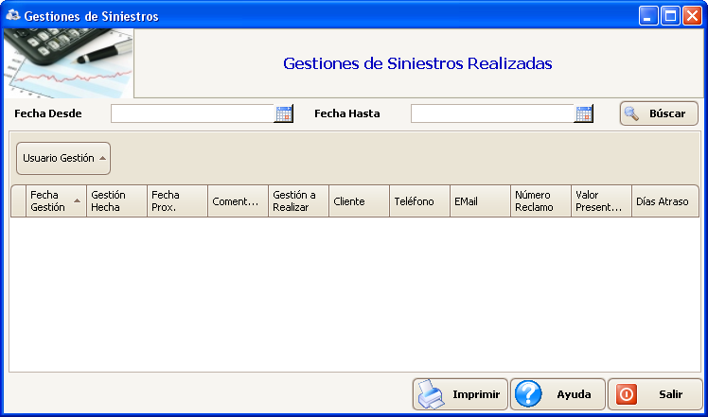

**DESCRIPCIÓN DE LOS CAMPOS:**

**Fecha Desde:** Seleccione la fecha desde donde se quiere realizar la búsqueda.

**Fecha Hasta:** Seleccione la fecha hasta donde se quiere realizar la búsqueda.

**Buscar:** Realiza una búsqueda de todas las gestiones realizadas entre un rango de fecha.

**MODO DE OPERAR**

Seleccione la fecha “Desde y Hasta”; utilice el botón “Buscar” para realizar una búsqueda de todas las gestiones realizadas entre el rango de fecha; estas gestiones realizadas las mostrará en la pantalla.

**REPORTE DE SEGUIMIENTOS**

Le permitirá ver en pantalla todos los reportes de seguimientos de siniestros por número de siniestro, por póliza o por rango de fechas.

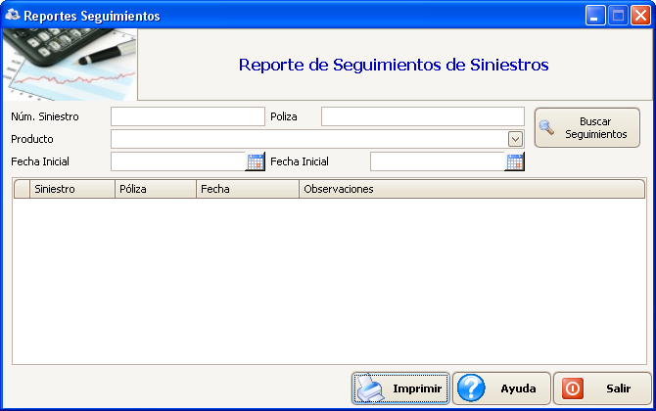

**DESCRIPCIÓN DE LOS CAMPOS:**

**Núm. Siniestro:** Ingrese el número de siniestro.

**Póliza:** Ingrese el número de póliza.

**Producto:** Seleccione el producto.

**Fecha inicial:** Seleccione la fecha inicial para realizar la búsqueda.

**Fecha inicial:** Seleccione la fecha inicial para realizar la búsqueda.

**Buscar Seguimientos:** Realiza una búsqueda de todos los Seguimientos realizados según el dato ingresado para su búsqueda.

**MODO DE OPERAR**

Ingrese cualquiera de los campos según el tipo de búsqueda de seguimiento que desea realizar y a continuación utilice el botón “Buscar Seguimiento” para que muestre en pantalla los seguimientos encontrados.

**NOTA: ENRIQUE EN ESTA PANTALLA SE REPITE EL CAMPO FECHA INICIAL.**